Nájemní smlouva
I. SMLUVNÍ STRANY
Pronajímatel: Bikemedic, Václav Pavlík - Jindřiš 13, 37701, Jindřichův Hradec, IČO: 08301549, DIČ: CZ9401161473
tel.: +420 774185709, email: info@bikemedic.cz

Nájemce (osoba přebírající předmět nájmu)

Jméno a příjmení:
Adresa:
Kontakt (tel/email):
Osobní doklad (OP/ŘP/pas):

II. PŘEDMĚT SMLOUVY
1. Předmětem nájmu je vybavení popsané v tabulce níže, případně jeho množství, či služba s nájmem spojená.
2. Pronajímatel touto smlouvou přenechává Nájemci k dočasnému užívání vybavení a nájemce se zavazuje zaplatit za to pronajímateli sjednané nájemné. Tato doba i částka je předem ujednána a zaznamenána v této smlouvě. Tato částka vyplývá z ceníku viz. níže. Celková cena se může po domluvě lišit, musí být jasně uvedena v této smlouvě.
III. DOBA NÁJMU, NÁJEMNÉ, VRATNÁ KAUCE A PLATEBNÍ PODMÍNKY
1. Nájemce je povinen vrátit vybavení pronajímateli nejpozději v poslední den trvání sjednané doby nájmu,pokud se smluvní strany nedohodnou jinak. V opačném případě jde o prodloužení nájemného a nájemce povinen o tom informovat pronajímatele. Cena půjčovného se navýší za každou položku a den dle ceníku. Pronajímatel si vyhrazuje maximální prodloužení nájmu na 30 dnů ode dne převzetí vybavení nájemcem. V případě prodlení řádného vrácení vybavení je nájemce povinen doplatit nájemné za každý den prodlení. Při vrácení vybavení bude vyplněn předávací protokol.
2. Jedním dnem nájemného se myslí vrácení zapůjčení v daném čase 1. dne a vrácení nejpozději do 24h od doby převzetí vybavení nájemcem. V případě prodlení se standardně účtuje další den. Vrácení musí proběhnout v provozní době půjčovny, a to zpravidla mezi 8-16 hodinou, pokud se smluvní strany nedohodnou jinak.
3. Nájemce je povinen uhradit sjednané nájemné před/při převzetí vybavení.
4. Pronajímatel vybere od nájemce vratnou kauci ve výši uvedené v této smlouvě. Běžná výše této kauce za každý předmět nájmu a kus je uvedena v ceníku viz. níže. Kauce slouží k doplacení části nájemného v případě jeho prodloužení nebo k uhrazení případné opravy či náhrady vzniklé škody (poškození/ ztráta). Tuto vratnou zálohu je možné pronajímateli předat pouze v hotovosti. Pronajímatel tuto zálohu (nebo její poměrnou část) nájemci vrátí při navrácení vybavení. V případě škody na půjčeném vybavení vyšší než je vratná kauce je nájemce povinen zbylou část doplatit. Výši vzniklé škody vyčíslí pronajímatel dle běžných cen dílů, zboží a servisních úkonů. Přibližná hodnota daného vybavení je uvedena v ceníku viz. níže.
IV. DALŠÍ UJEDNÁNÍ
1. Nájemce odpovídá za škodu, ztrátu, poničení či odcizení vybavení od chvíle jeho převzetí až do doby jeho řádného vrácení pronajímateli.
2. Nájemce bere na vědomí hodnotu zapůjčeného vybavení, která je uvedena v ceníku viz. níže. V případě ztráty, odcizení či závažného poškození bude nájemci účtovaná tato částka za každý pronajatý kus.
3. Nájemce je povinen vrátit Pronajímateli Vybavení v původním, funkčním a provozuschopném stavu, bez jakýchkoliv úprav a přiměřeně očištěné. V opačném případě je pronajímatel oprávněn účtovat poplatek za očištění až 250Kč/položka vybavení (především kola a elektrokola). Pronajímatel zároveň přihlédne k době nájmu vybavení a běžnému zašpinění/opotřebení s tím spojeným.
4. Nájemce potvrzuje, že při převzetí prověřil funkčnost a stav vybavení, případné nedostatky jsou uvedené v předávacím protokolu.
5. Pronajímatel prohlašuje, že Vybavení, které je předmětem nájmu je ve výborném technickém stavu a nehrozí jeho poškození způsobené běžným užíváním. Vzhledem k předchozí větě nehrozí nebezpečí způsobené špatným technickým stavem zapůjčeného vybavení. Pronajímatel nenese zodpovědnost za škody způsobené užíváním pronajatého vybavení 3. stranám.
V. ZÁVĚREČNÁ USTANOVENÍ
1. Práva a povinnosti smluvních stran se řídí touto smlouvou.
2. V případě prodlení platby za půjčovné/škodu, byla-li sjednaná platba fakturou převodem se splatností pronajímatel účtuje
smluvní pokutu ve výši 2% za každý započatý den.

Datum a čas převzetí: datum:__12___/___07_/2024 čas: 11___:__50__h
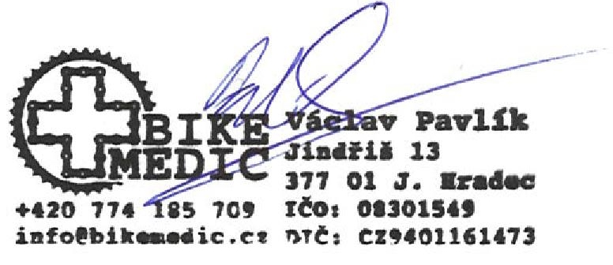

Pronajímatel podpis_____________________ Nájemce podpis_____________________
VI. CENÍK PŮJČOVNY
Ceny v Kč včetně DPH 21% | Hodnota | 1. den | 2. den | Každý další den | Vratná kauce | Počet dnů | Počet kusů | ID vybavení | Kauce | Nájemné
Dospělé kolo (nad 24‘‘) | 15 000 | 400 | 350 | 300 | 3000
Dětské kolo/ koloběžka | 10 000 | 350 | 300 | 250 | 3000
Elektrokolo + nabíječka | 70 000 | 1000 | 900 | 800 | 5 000
Vozík za kolo | 15000 | 450 | 250 | 250 | 5000
Dětská sedačka | 3000 | 250 | 120 | 120 | 1000
Přilba | 2000 | 80 | 30 | 30 | -
Servisní balíček (brašna) | 1000 | 50 | 20 | 20 | -
Zámek | 150 | 40 | 10 | 10 | -
Sada osvětlení | 150 | 40 | 10 | 10 | -
Nosič/košík | 300 | 100 | 30 | 30 | -
Střešní box | 12000 | 300 | 150 | 150 | 2000
Střešní příčníky | 1500 | 100 | 40 | 30 | 1000
Nosič kol na tažné zařízení | 14000 | 350 | 200 | 180 | 4000
Sněžnice | 2000 | 180 | 80 | 80 | 500
Turistické mačky | 2000 | 150 | 50 | 50 | 500
Trekové hole | 2000 | 100 | 50 | 50 | 500
Lavinový set (lopata, sonda, vyhledávač) | 8000 | 300 | 200 | 150 | 5000
Datum a čas vrácení: datum:_____/_____/2023 čas: _____:_____h |  |  |  |  |  |  | Kauce celkem
Pronajímatel podpis_____________________________ |  | Nájemce podpis____________________________________ |  |  |  |  | Doprava 15kč/km |  |  | -
 |  |  |  |  |  |  | Nájemné celkem vč. DPH
 |  |  |  |  |  |  | Kauce vráceno/doplatek celkem

